|  |  |
| --- | --- |
| Fabian berger | **BEWERBUNG** |

Fabian Berger

Ratiborer Straße 2

91058 Erlangen

Mobil: 0151 53924940

E-Mail: fabians.viper@arcor.de

UNTERNEHMEN

STRAßE UND HAUSNUMMER

POSTLEITZAHL ORT

**Bewerbung als JOBTITEL BEI UNTERNEHMEN**

Sehr geehrte Damen und Herren,

hiermit bewerbe ich mich um einen Werkstudentenjob in Ihrem Unternehmen.

Ich bin 20 Jahre alt und studiere momentan Informations- und Kommunikationstechnik (IuK) im 3. Semester an der Friedrich-Alexander-Universität Erlangen-Nürnberg.

Ich könnte bereits mit sofortiger Wirkung anfangen bei Ihnen zu arbeiten.

Dabei möchte ich gerne in der Filiale XXXXXXXXXXXXXXXX tätig werden.

Durch die öffentlichen Verkehrsmittel und das Fahrrad bin ich dabei sehr flexibel und des Weiteren im Besitz des Führerscheins.

Mich zeichnen leidenschaftliches Engagement, Kreativität und perfektionistisches Lösungsdenken aus und bin mir einer positiven Wirkung auf Ihr Unternehmen sicher.

Dadurch bin ich auch in der Lage, meine fehlenden Kenntnisse in SAP/R3 schnell auszugleichen.

Des Weiteren besitze ich viel Erfahrung in XXXXXXX und bin ein optimistischer Teamplayer. All diese Behauptungen lassen sich anhand meines Lebenslaufs klar belegen.

Anbei schicke ich Ihnen noch meinen Lebenslauf, mein Abiturzeugnis, ein erweitertes Führungszeugnis meiner Person, sowie meinen Gastbeitrag in der „Blaupause“ mit.

Über eine positive Rückmeldung freue ich mich sehr.

Mit freundlichen Grüßen,

Fabian Berger

**Lebenslauf**

Name:

Anschrift:

Mobil:

Geburtsdatum:

Geburtsort:

Eltern:

Nationalität:

Schullaufbahn:

Schulabschluss:

Berufliche Erfahrung:

Fabian Berger

Ratiborer Straße 2

91058 Erlangen

0151 53924940

16.07.2000

Nürnberg

Annette & Eckart Berger

Deutsch

2007 – 2011: Grundschule Altenfurt, Nürnberg

2011 – 2019: Pirckheimer-Gymnasium, Nürnberg

6 – 10. Klasse: Besuch des Bilingualen Unterrichts in Geschichte & Geographie

6. Klasse: Teilnahme am Lesewettbewerb, Stadtentscheid Nürnberg erreicht

8. Klasse: Besuch des Wahlkurses: „Chinesisch für Anfänger“

Seit Oktober 2019: Friedrich-Alexander-Universität: Bachelorstudium der Informations- und Kommunikationstechnik (3. Semester)

Juni 2019: allgemeine Hochschulreife (Note 1.8)

18.07 – 22.07.2016 & 10.04 – 14.04.2017: Praktikum bei der Handwerkskammer für Mittelfranken in der IT-Abteilung

August 2019 – Februar 2020: 450€-Minijob bei der Lidl Stiftung & Co. KG

Seit Dezember 2020: Werkstudent bei MID GmbH - Softwaretester

Ehrenamtliche Tätigkeiten:

Weitere Tätigkeiten:

Sonstige Kenntnisse:

Hobbys:

Nürnberg, XX.XX.XXXX

Fabian BergerLeiten einer Fußball-AG im Kinderhort Hermann-Kolb-Straße seit Februar 2019 (momentan wegen der Pandemie ausgesetzt)

Mitglied & Admin im Netzteam des Studentenwohnheims Ratiborer Straße seit Oktober 2020, seit August 2021 Vorsitzender

Durchgängige Nachhilfe in naturwissenschaftlichen Fächern seit 2016

Seit Ende 2018 Mitglied des ZAB (Zentrum aktiver Bürger)

Schreiben eines Gastbeitrags in der „Blaupause“, der Fachzeitschrift der Deutschsprachigen SAP-Anwendergruppe e. V. (DSAG, 03-19, S. 41) [im Anhang einzusehen]

Teilnahme am Big-Data.AI Summit 2019 durch das Finden und Lösen eines versteckten Rätsels auf der Webseite: www.big-data.ai/

EDV-Kenntnisse (Win98 - 10), Office, sowie Kenntnisse bezüglich Bild/ Videobearbeitung und (3D-)Grafikdesign mit diversen Adobe/Maxon Produkten, Programmierung mit Java, Matlab-Praktikum, NPM, Git, SSH, Javascript, Ranorex, Cypress

Fahrrad fahren, programmieren, handwerklich/experimentell aktiv sein, möglichst perfekte Workarounds um sehr spezifische Probleme finden

**Abiturzeugnis**

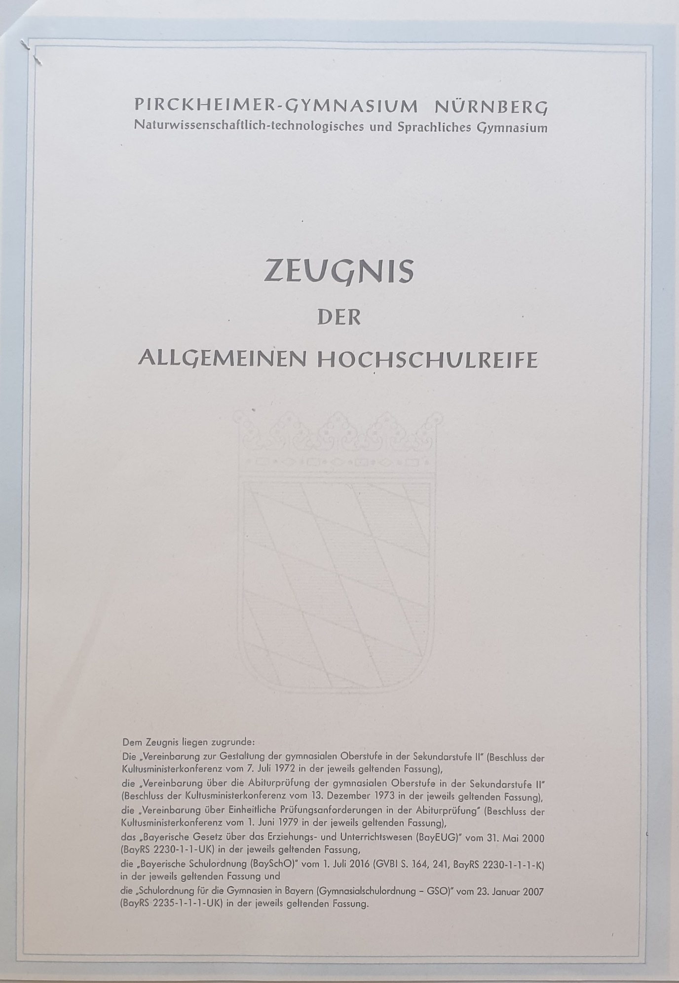

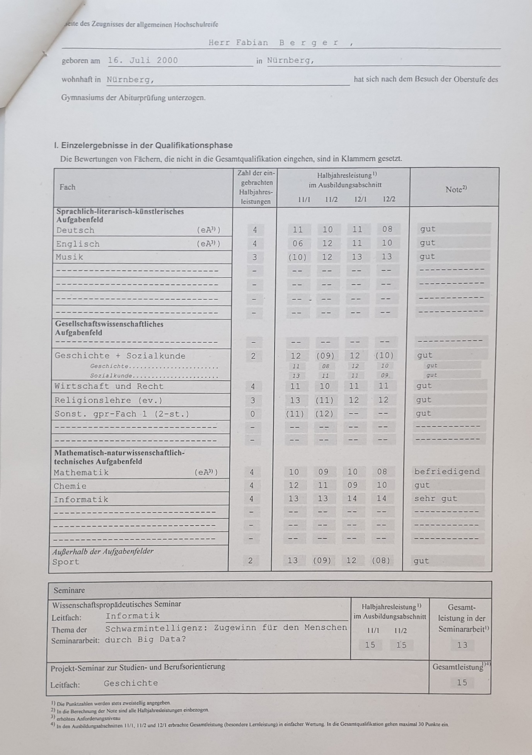

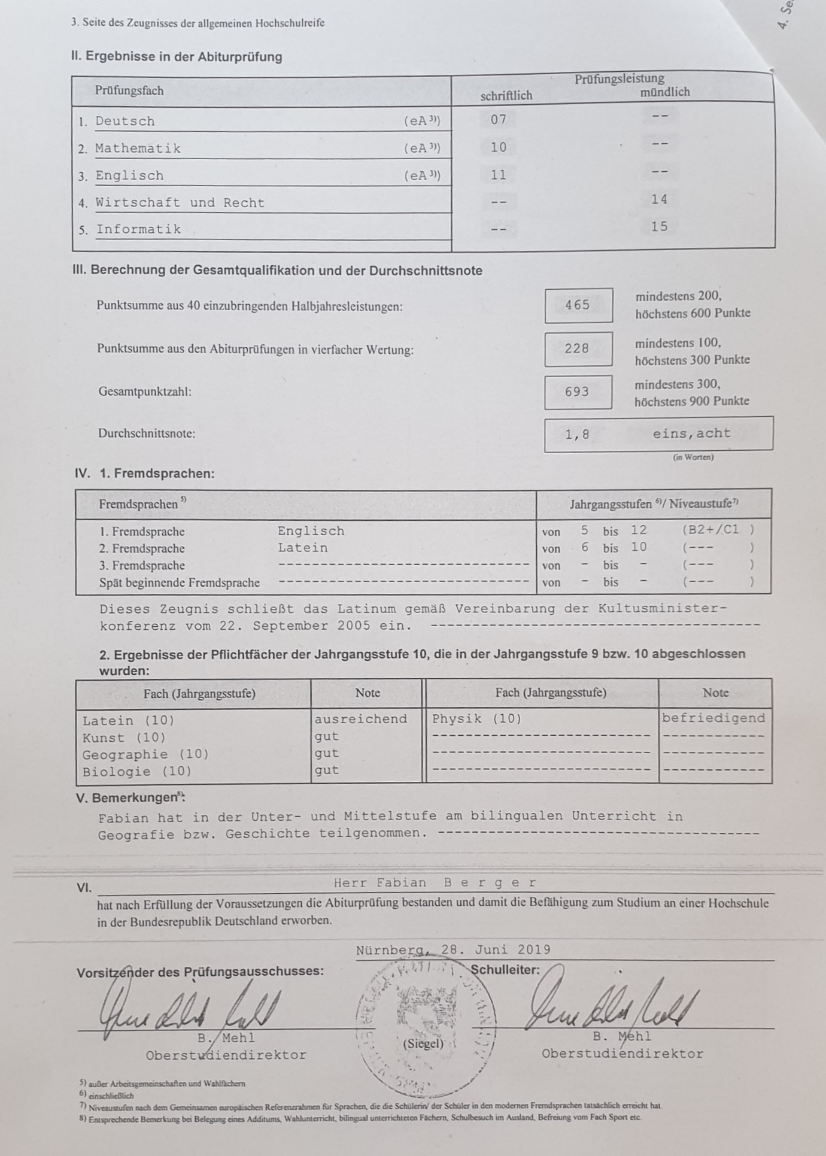

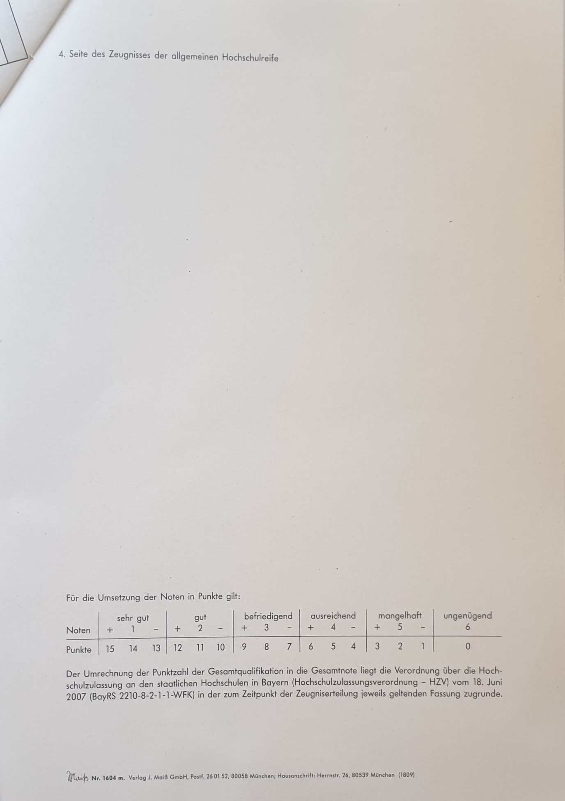

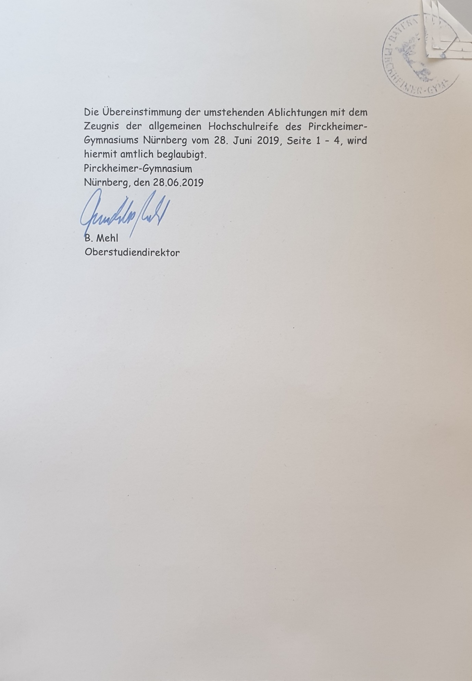

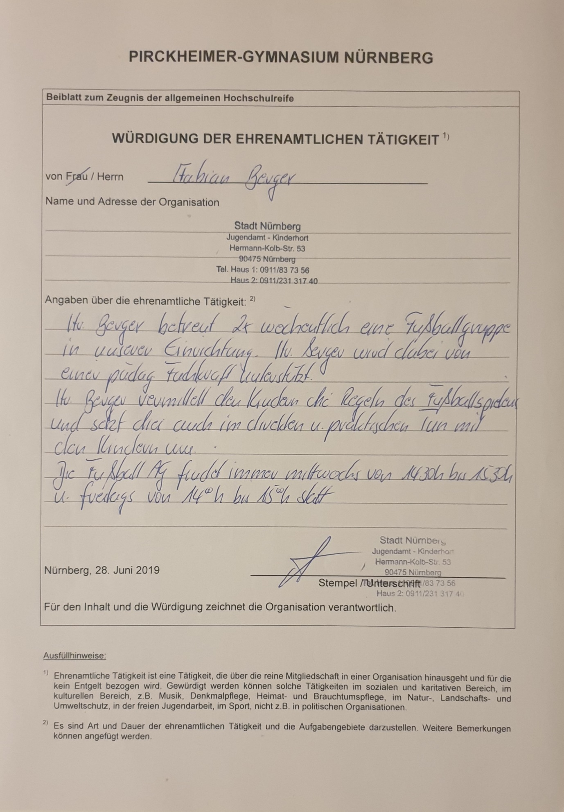

**Erweitertes Führungszeugnis**

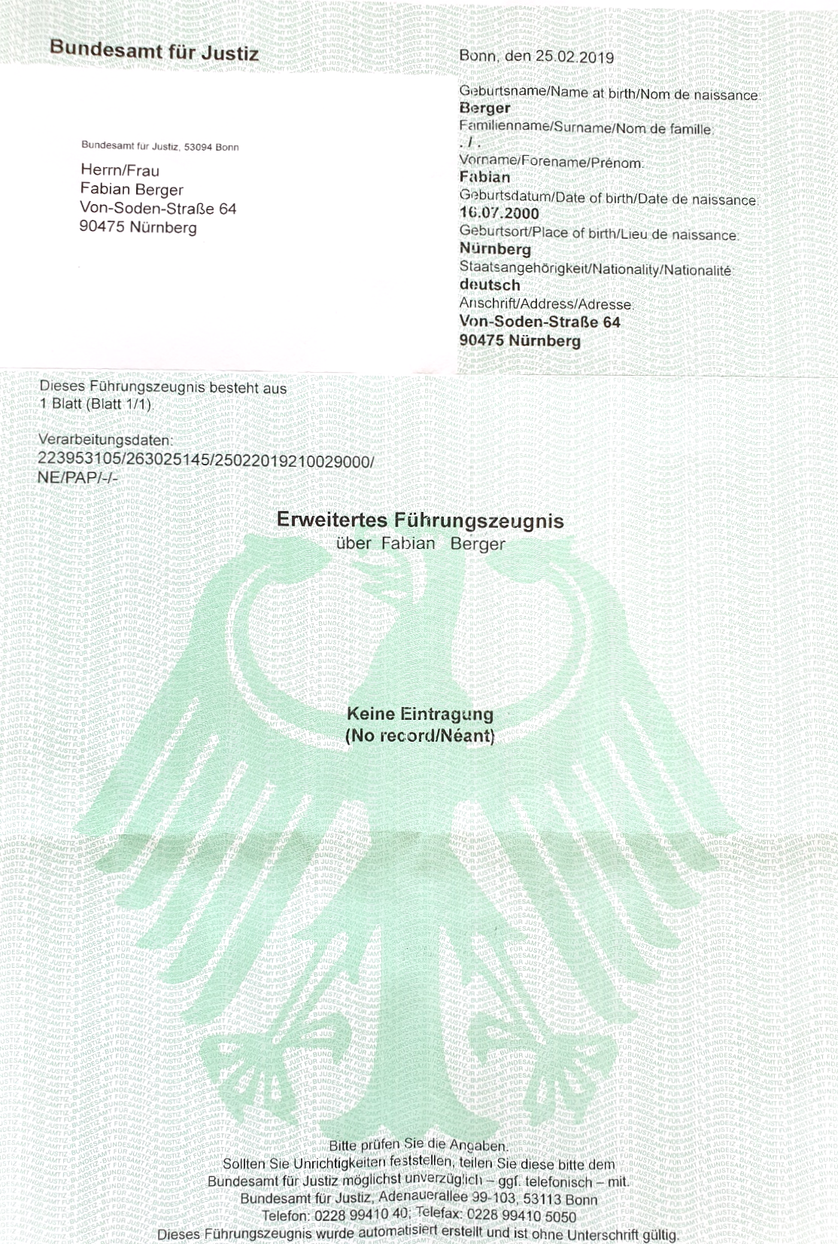

**Gastbeitrag in der Blaupause**

